
Csillag - kép
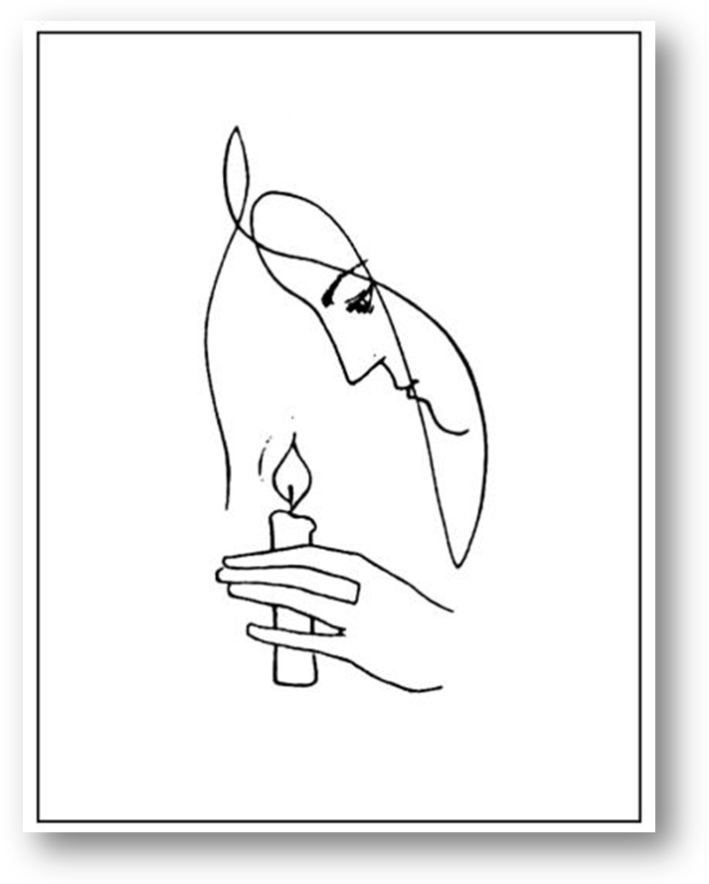

A KOMÁROMI REFORMÁTUS EGYHÁZKÖZSÉG GYÜLEKEZETI LAPJA 2014. novemberi szám

Tartalom

Vers
Ige körül

Gyülekezeti krónika
Anyakönyvi hírek

„Hó-jelentés” (Gyülekezeti beszámolók)

Diakóniai vasárnap
(Kecskés Júlia)

Magyarországi Református Nőszövetség díjátadó ünnepségéről
(dr. Szabó Mária)

Egyházmegyei Reformációs istentisztelet és hálaadás Nagyigmándon
(Nemes Andrásné)

„Közös” reformációs istentisztelet
(Hetyei Mónika)

Mesterségek a Bibliában
(Ács)

Kis Csillag (Gyermekoldal)

Novemberi programok

Vers
Pecznyík Pál
Mi az élet?!
Elménkkel kutatjuk, vajon mi az élet?
Tudjuk: Isten adta, de tudjuk mi végett?
Szalad kicsi bogár, csak ő tudja hova,
útját kifürkészni, mi nem tudjuk soha.
Parányi bogarak, hatalmas állatok,
nyüzsögnek a földön, a légben szárnyasok.
Létét, és életét, mindnek Isten adta,
életük idejét, pontosan megszabta.
Kijelölte útját, őznek és madárnak,
madarak a légben, őzek földön járnak.
Előttünk van járó, szálló állatvilág,
úgy a növényzet is, cédrus, fű és virág.
Isten rejtette el, mindbe az életet,
hogy néz ki az élet? Felfognunk nem lehet!
Földet, légi teret, Urunk értünk tölt be,
hogy mi gyermekei, gyönyörködjünk benne.
Bennünket is betölt, láthatatlan élet,
ám a mi életünk, nem ér soha véget!
Mi az élet? Titok! Isten örök titka,
örvendezzünk azon, hogy országa nyitva,
minden bűnös előtt, ha bűneit bánja,
bűnbánókat Isten, ma is hívja, várja.
Földieknél szebbet, jobbat kínál nekünk,
áldását, örömét, megoszthassa velünk.


Ige körül


ÁHÍTAT

„„Amit szem nem látott, fül nem hallott, és ember szíve meg sem sejtett”, azt készítette el az Isten az őt szeretőknek.”
(1 Korinthus 2,9)

Vannak olyan dolgok az életben, amelyekről sejtésünk sincs. Vannak olyan történések, amelyek előtt csak úgy állunk, mintha földbegyökerezett volna a lábunk és nem tudnánk mit tenni. Vannak olyan események, amelyeket átélve az ember úgy gondolja, hogy örökre szóló sérüléseket szerzett és fájdalmát képtelen már enyhíteni bármi és bárki. Végezetül pedig – november hónapja lévén, tudván, hogy újságunk e havi száma közvetlenül november 1. után jelenik meg- hadd tegyek hozzá még egy részletet ehhez a felsoroláshoz. Hiszen nem mehetünk el szó nélkül amellett, hogy bizony vannak olyan veszteségek az ember életében, amelyekkel gyakran egy élet is kevés megbirkózni. Vannak olyan búcsúzások, amelyeknél talán soha sem tudjuk elengedni a szeretetünk tárgyát.

Pál apostol a fenti igeverset megelőző szakaszban sokkal művészibben és átgondoltabban, de tulajdonképpen arról tesz bizonyságot a Korinthusi gyülekezet előtt, hogy: Testvérek! bizony vannak olyan pillanatok, amikor „az ember esze megáll”, amikor a józan ész, az emberi ügyesség, vagy netán ügyeskedés- csődöt mond, és már nem tudjuk kontrollálni a következő lépést.
Vannak pillanatok, amikor már nincs segítségünkre a szemünk, fülünk, de még a szívünk sem.
Hányszor, de hányszor volt már kedves testvérek, hogy amikor segítségre lett volna szükségünk, amikor kellett volna valaki, aki felemel, aki egy fénysugarat gyújt a messze távolban, akkor nem volt körülöttünk senki, még a határban sem.
Hányszor, de hányszor volt már, hogy amikor szükségünk lett volna, egy biztató, megerősítő szóra, akkor nem volt ott senki, akinek szólásra nyílt volna az ajka. Sőt, ezen túlmenően…
Hányszor, de hányszor volt már, hogy azért nyitottuk fel a Szentírást, és böktünk rá egy igeversre, vagy igeszakaszra hogy „SZÓLJON MÁR”, mert szükségem van, valami Isteni szóra?! De nem hallatszott semmi.
Hányszor, de hányszor volt már hogy azt éreztük a szívünkkel, hogy „na, most”, most itt van a pillanat. Most talán jóra fordul a sorsunk, azután pedig belebuktunk hiú ábrándjaink délibábjába?!
Testvérek! Valahányszor mindezeket megtettük, rosszul használtuk az Istentől kapott ajándékokat (látásunkat, hallásunkat… bármely érzékszervünket, még a szívünket is)! Mert mindezek önmagukban mit sem érnek. Végesek! Hiszen, a bagolynak jobb a látása, a denevérnek a hallása, sőt gyakran bármelyik élőlénynek nagyobb a szíve, mint a miénk, pláne, ha mi még rosszul is használjuk, ezeket az Istentől kapott adományokat!

Pál apostol azt mondja, hogy vannak dolgok, vannak események, vannak történések, és vannak olyan veszteségek, amelyek olykor fájnak, amelyekből nehéz kijönni és felülemelkedni rajtuk. Vannak olyan pillanatok, amikor minden emberi erőfeszítés csődöt mond és mondhatni „megáll a tudományunk”. Ilyenkor jön a nagy kérdés, a fordulópont az ember életében, van-e még valami, amit felhasználhat a látásán, hallásán, és a szívén kívül?
Van a még hite, bizalma, reménysége, nem a dolgaiban, használati tárgyaiban, nem az ünnepekben és azok idilli hangulatában, de még nem is az embertársaiban, családjában, szeretteiben, jó ismerőseiben… hanem van a még hite, bizalma, reménysége az Istenben?
Abban az Úrban, aki láthatatlanul, de gondosan szövögeti életünk szálait, aprólékosan megtervezi és irányítja sorsunk alakulását, méghozzá úgy, ahogyan mi azt el sem gondolhatjuk.

Ezért hát, kedves testvérek, ne csak lássuk, ne csak halljuk, ne csak érezzük, az ige bátorító szavait, hanem engedjük azt is, hogy munkálkodjon általa az Isten és így véghezvihessen olyan dolgokat, amelyekről mi még most nem tudunk semmi, de afelől biztosak lehetünk, hogy jó irányba vezet, amelynek áldásait, segítségét, bátorítását, csodáit, már e világban érzékelhetjük.

Végezetül pedig hadd álljon itt az ige fényében a Zsoltáros intése és bíztatása:

,,Hagyd az Úrra utadat,
bízzál benne,
mert ő munkálkodik."
(Zsoltárok 37:5 )

Hetyei Mónika
lelkipásztor


Gyülekezeti krónika
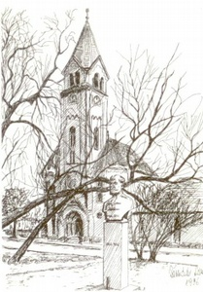
Kedves Olvasók!
Szeretettel köszöntöm a Csillag-kép olvasóit!
A régiek, Jézus vértanúságot szenvedett apostolának a hónap utolsó napján szenteltek ünnepet, és ezért „Szent András havának” nevezték novembert. A mi naptárunkban idén ez a nap advent első vasárnapja lesz, és így figyelmünk ebben a hónapban jórészt már a karácsonyi előkészületek időszakára is irányul.

OKTÓBERI VISSZATEKINTÉS

A kiemelkedő októberi eseményekről tudósítások olvashatók lapunkban. Most csak felsorolom őket:
- a dunaalmási szeretetotthon küldöttségével tartott diakóniai nap október 5-én;
- az ezt megelőző nagytakarítás a felújított épületrészben;
- megemlékezés az 1956-os forradalom és szabadságharc évfordulójáról a nemzeti ünnepen tartott istentiszteleten;
- a reformáció közös megünneplése a helyi baptista és evangélikus testvérekkel.

Sok köszönettel tartozunk azoknak, akik szolgálatukkal segítették a gyülekezet életét!

Szeptember-október fordulóján újítottuk fel az irodai előtér és a kiskonyha, valamint a lelkészlakás fürdőszobájának padlózatát, mivel a húsz évvel ezelőtt lerakott járólapok sok helyen összetöredeztek, ill. feljöttek. Mivel október 5-ére már vendégeket vártunk, ezért különös odafigyelést igényelt a nagytakarítás megszervezése. A Nőszövetség nagy erőkkel készült a szombati nagytakarításra, rendrakásra, és meg is tettek mindent annak érdekében, hogy a dunaalmásiakat vasárnap már szép rend és gazdagon terített asztal várja.
Ugyancsak a Nőszövetség gondoskodott a reformáció ünnepi vendéglátás megszervezéséről. Köszönjük fáradozásukat!

Talán sokak előtt ismeretes, hogy a Kékkereszt Egyesület Dömösön immár évtizedek óta rendszeresen tart konferenciákat az alkoholbetegségből szabadultaknak, ill. szabadulni akaróknak. Fontos a kéthetes konferenciákat követő utógondozás. Egy megkeresés nyomán Komáromban, októberben tartottuk az első, s terveink szerint minden hónap második keddjén este tartjuk a következő alkalmakat azoknak, akik szeretnének megerősödni ebben a küzdelemben.

NOVEMBERI ELŐRETEKINTÉS

A november is programban gazdag hónapnak ígérkezik: szinte minden hétvégére jut egy-egy kiemelkedő esemény: 8-án elindul a felnőttek konfirmációi, illetve keresztelői felkészítése, aznap délelőtt mintegy 20 fővel utazunk a lábatlani hittanos versenyre.

A 9-i vasárnapon úrvacsorai közösségben adunk hálát az újbor ajándékáért.

15-én gyülekezeti kirándulás keretében veszünk részt beosztott lelkészünk: Hetyei Mónika lelkészé szentelésén.

22-én délelőtt a szákszendi gyülekezeti jubileumon, délután a kocsi hálaadáson vehetünk részt.

29-én a Kecskés László Társaság szervezésében Hetényen avatunk táblát a kitelepítések emlékére.

30-án, advent első vasárnapján tartjuk a felnőttkonfirmáció ünnepét.

A gyülekezeti és az egyházmegyei alkalmainkra szeretettel hívunk és várunk mindenkit! A találkozás, és a közösség megélésének reményében kívánom Isten áldását gyülekezetünk minden; régi és új tagjának életére!

Máté László,
lelkipásztor

ANYAKÖNYVI

HÍREK

Keresztelők:

2014. október 15-én megkereszteltük Blaskovics Péter és Kun Zsuzsanna gyermekét:
- Viktóriát

2014. október 19-én megkereszteltük dr. Kreft- Horváth Lóránd és Lakics Dóra gyermekét:
- Mirát

„Menjetek el tehát és tegyetek tanítvánnyá minden népeket…”

Temetés:

2014. október 10-én vettünk végső búcsút
Csonka- Kiss Károlyné,
Pintér Erzsébettől (87)

Róma 14, 7-9.

“ Én vagyok a feltámadás és az élet: aki hisz én bennem, ha meghal is él.”

II.
A MAGYARORSZÁGI REFORMÁTUS NŐSZÖVETSÉG Zsindelyné Tüdős Klára díjátadó ünnepsége
Budapest, MEÖT székház
2014.10.11.

Megtisztelő meghívást kaptam a fent megnevezett konferenciára, amelyen személyes jelenlétemmel képviseltem a Komáromi Nőszövetséget is.
P. Tóthné Szakács Zita elnök köszöntése után, Csányi Erzsébet Vajdasági püspök-helyettes tartotta az áhítatot, János evangéliuma 13. részének válogatott versei alapján (1-12, 34-35.)
Tiszteletes asszony az ige alapján egy nagyon kifejező címet választott igehirdetésének: „Szeretve szolgálni”. Igei gondolataiban Jézus alázatosságát hangsúlyozta, a lábmosás történetéhez kapcsolódva. Ebben a tettében ugyanis kifejeződik, hogy Jézus milyen feltétel nélküli szeretettel szerette az Ő tanítványait.
a legtöbbször, mi nem szeretünk, sokkal inkább kötelességből szolgálunk. Szemléltetésként egy idős bácsi példáját hozta fel, aki szeretettel tanítja unokáját, felhívva a figyelmét arra, hogy egyáltalán nem mindegy, hogy megetetem a jószágot, vagy csak enni adok neki.
Jézus azt mondja, hogy kövessük az Ő példáját! A mi kezünkben is ott a kendő; ahova Isten helyezett bennünket ott szolgáljuk szeretettel.
Az igehirdetés végeztével elénekeltük a 395. ének verseit:
„Isten szívén megpihenve forrjon szívünk egybe hát…”

Az igehirdetést követően egy előadást hallgathattunk meg, Dr. Gaálné dr. Czeglédy Mária és Köntös Lászlóné részéről, akik a Kanadai Nőszövetség jubileumi konferenciáján vettek részt (a kanadai presbiteriánus egyház, női missziós társaság fennállásának 100 éves jubileumán), melynek mottója a következő volt: „Megújuló erővel, új reménységgel!”
A jubileum vezérigéje: Ézsaiás 35: 1,7,10 versei voltak. Ahogyan a nárcisz kivirágzik, a száraz pusztában, a nőnek is úgy kell mindenkor keresnie annak lehetőségét, hogy amikor akár reménytelennek tűnő helyzetekben is szolgálni tud. Az asszonytestvéreknek részük lehetett különleges találkozásokban is. Például a Koreai gyülekezettel, indián őslakosok képviselőivel, vagy egy Erdélyből Kanadába került lelkésznővel.
Tanulságként fogalmazták meg, hogy a Kanadai Nőtestvérek nagyon fontosnak tartják és gyakorolják mind a bel- mind a külmissziót, mondván Isten mindenkit keres és mindenkit meg szeretne találni, el szeretne érni.

Mindezek mellett a konferencia legünnepélyesebb pillanata mégiscsak a Zsindelyné Tüdős Klára díjak átadása volt. Az átadás kezdetén Gilicze Andrásné a Nőszövetség titkára köszöntötte a díjazottakat. Elmondta róluk, hogy elismerésüket azért kapják, mert szeretettel szolgáltak, egymás terhét hordozták, sőt az egyházkerületben évek óta hűséggel szolgálnak.

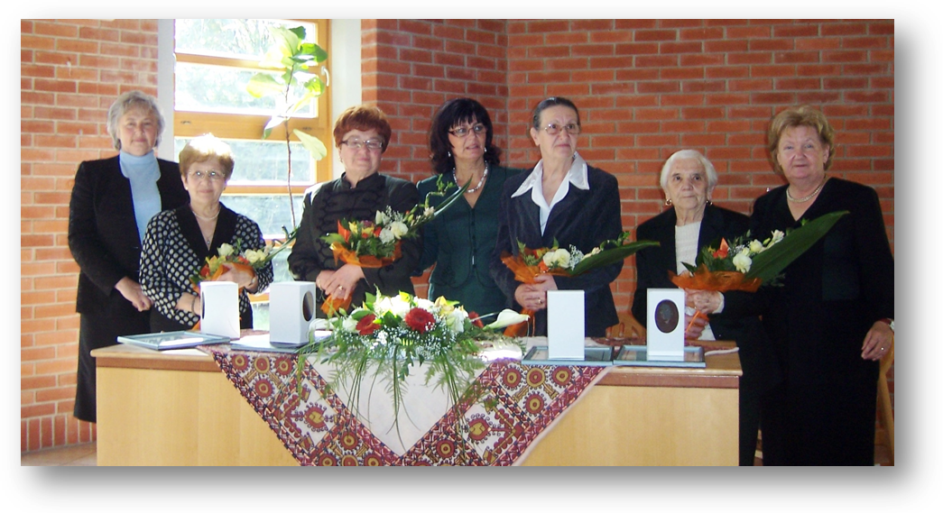
A díjakat idén a következők kapták:
DUNAMELLÉKI EGYHÁZKERÜLETBEN:
Lánczi Jánosné

DUNÁNTÚLI REFORMÁTUS EGYHÁZKERÜLETBEN:
Márkus Mihályné

TISZÁNINNENI REFORMÁTUS EGYHÁZKERÜLETBŐL:
Korondi Klára

TISZÁNTÚLI EGYHÁZKERÜLETBŐL:
Rácz Lászlóné

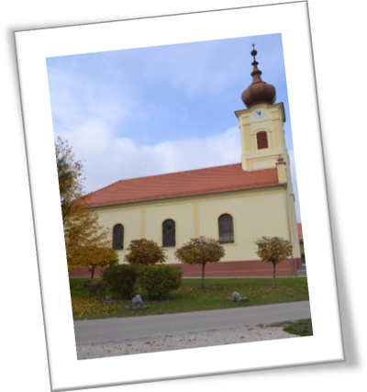
Minket azonban mégiscsak Márkus Mihályné Ildikó díjazása érintett meg a legjobban, annál is inkább, mert megható pillanat volt, amikor a Márkus „család- i kórus „ (21 fő) mintegy meglepetésként énekelve, zenével köszöntötték az édesanyát, nagymamát.
De a család nem hagyott ki a köszöntések sorából senkit sem és a többi díjazottat is énekével köszöntötte.

A díjazottak nevében, Korondi Klára, Túrmezei Erzsébet, Isten kezében című versével köszönte meg az elismeréseket.

A zárszóban P. Tóthné Szakács Zita elmondta, hogy bár van aki vezérnek gondolja a nőszövetséget, a cél azonban nem ez. Sokkal inkább az, hogy tanítsuk, keresztyén értékekre és Bibliai igazságokra tanítsuk a gyermekeket!

Ezen az alkalmon, a konferencián összegyűjt adományokat és perselypénz összegét, a Szerbiai Református Egyháznak ajánlotta fel a nőszövetség, ezzel is segítve -–ha nem is túl nagy mértékben- az ott élő gyülekezeteket és lelkipásztoraikat.

Áldásokban és örömökben gazdag alkalom volt ez a találkozó is, adja Isten, hogy még sok ilyenben lehessen részünk.

dr. Szabó Mária
nőszövetségi tag

III.
EGYHÁZMEGYEI REFORMÁCIÓS ISTENTISZTELET ÉS HÁLAADÁS NAGYIGMÁNDON

A nagyigmándi református templom szép ékesen fogadta az egyházmegye reformációt ünneplő tagjait. A templom építésének 125. évfordulóján. Ezen az ünnepi alkalmon, a parókia megújulásáért is Istennek adva hálát Sugár Tamás lelkipásztor köszöntötte a gyülekezeti küldöttségeket, s a nagyigmándiak testvérgyülekezetét, a Pozbából érkezetteket. Sok-sok baráti, mosolygós arc jelezte az együvé tartozást.
Az igehirdetésben dr. Steinbach József püspök úr Lukács 17, 11-19 verse alapján a megújulás útját világította meg előttünk. A Szentírásban a leprás szónak több értelmet tulajdonítanak, s betegség jelölése csak egyike ezeknek. A leprás a céltalanság, kitaszítottság, az emberi nyomorúság kifejeződése, s leginkább az Isten nélküli életet jelenti, jelképezi, kálvini értelemben az Istentől elszakadt embert. Kálvin világosan kimondja, hogy egyház csak ott van, ahol Krisztust hirdetik.
A hivatkozott igeszakaszban a reformáció alapelvei jelennek meg: a tíz leprás kiált Jézushoz: Jézus, Mester könyörülj rajtunk! S Isten kiválasztó kegyelme irgalmából gyógyulnak meg. Az Úrra hagyatkozás a leprásoknál vitatkozás, perlekedés, mellébeszélés nélküli: először a feltétlen hit, s utána a gyógyulás, vagyis az ajándék. A tíz leprásból egy, a samáriai, az idegen tér vissza Jézushoz, dicsőítve Istent, Jézus lábaihoz borul hálaadással.
A tízből egy értette meg, hogy csak a kiáltás, Istenre hagyatkozás és Isten dicsőítése, a hite tartja meg őt.

Dr. Márkus Mihály nyugalmazott püspök úr Farel Vilmos életútját világította meg előttünk, ízesen, anekdotákkal tűzdelve, lenyűgözve hallgatóságát.
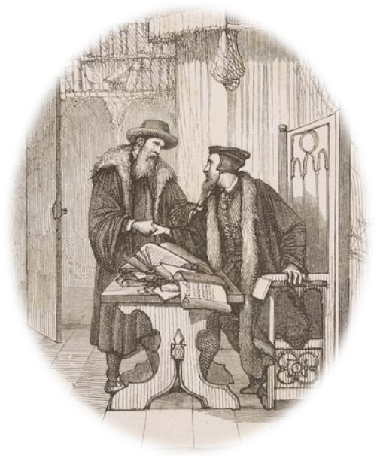
Farelt reformátori tevékenysége miatt üldözték el Franciaországból és számos állomás után Genfben telepedett le. Farel nagyhatású hitszónok volt, egy mondásában minden benne van, milyen elveket követett: „Meg vagyok győződve, hogy az a szabadosság, amelyet az ember venni merészel magának, hogy Isten egyházát általa a saját elképzeléseivel és változtatásaival eltorzítsa, nem az Úr Jézus Krisztustól van. Ez a szabadosság a Sátántól származott, megrontja Jézus Krisztus iránti engedelmességünket, és az igazságtalanság és törvénytelenség útjára irányít bennünket...
Bárcsak becsületes, őszinte szemet és szívet adna nekünk az Isten, hogy Isten Gyülekezetét ne a magunk jó tetszése szerint alakítsuk, hanem egyedül annak akarata szerint, aki a Feje. És akkor nem fogadjuk el, sőt el sem fogjuk tűrni mindazt, amit nem az Úr rendelt, ami tehát nem az Ő Igéjéből ered. Bárcsak az egyházban az egyedüli tekintély a Szentírás lenne, minden emberi toldás vagy rövidítés nélkül, anélkül hogy üzenetét akár a legkisebb mértékben is elerőtlenítenék."

Egy fogadóbéli találkozást beszélt el nekünk püspök úr, amikor is Farel találkozott Kálvin Jánossal, egy évvel azután, hogy Kálvin megjelentette Institúció című nagyhatású művét. Farel tudja, hogy a genfiek mit „nem” akarnak, de azt is, hogy ezzel szemben, mire kell „igen”- t mondaniuk. Farel tudta, hogy Kálvin ismertetheti meg a genfiekkel az „igent”.Kálvin így szólt Farelhez: Hiszem, hogy rajtad keresztül Isten szólt hozzám és maradok Genfben.
Így lett Kálvin genfi prédikátor. Megismerkedhettünk a genfi városatyák és Kálvin közötti vitákkal. Ugyanis Kálvin szabályai szerint, aki kissé pityókásan járt az utcán, az nem vehetett magához úrvacsorát. Amikor a polgármester követte el ezt a vétséget, miután Kálvint rá akarták venni, hogy tegyen kivételt, de ő nem tett. A polgármester így nem mehetett el a húsvéti istentiszteletre és nem vehetett úrvacsorát. Kálvin a viták miatt elment Genfből, de két év múlva maga a polgármester hívta vissza.

A genfi reformáció emlékművének fő falánál négyalakos szoborcsoport áll:

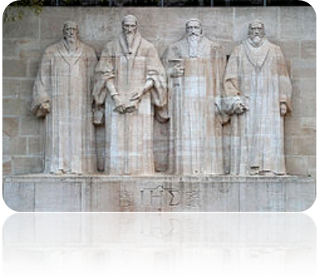

Béza Tódor, Kálvin János, Farel Vilmos és John Knox.

A tőlük jobbra álló szobrok egyike pedig Bocskai István erdélyi fejedelemé. Az emlékmű teljes hosszában végigvonuló felirat: „Fény a sötétség után”, a protestáns reformáció a világosság visszatérését jelenti a világba.

Czunyiné dr. Bertalan Judit államtitkár asszony a reformátusok iskolaalapítását emelte ki, az elnyomás 50 éve alatt a debreceni református iskola az őrt állók büszke, nem alkuvó lelkületével nevelte a híveket.

A parókia megújítása is a magyar református gondolkodást dicséri, hiszen egy EU-s vidékmegújító pályázatba is bele tudták a pályázók illeszteni a vallási élet színterét jelentő építményt. A gyülekezetek állnak a magyar megújulás élén, a református egyház mindig magyar egyháznak számított, a magyar nyelv, a magyar nemzet őrének. Az épületek megújítása a lelki-testi gyógyulás kézhez fogható jelei, szimbólumai. A magyar reformáció a rend, a család és a társadalom életében egyaránt a rend, a Krisztus útján járók rendjét jelenti.

A nagyigmándi gyülekezet a felújításokkal egyidejűleg gondolt a náluk szolgálatot teljesítő lelkipásztorok emlékének ápolására is. Ezért a templom falán gyönyörű márványtáblába vésették a szolgálattevők névsorát, kezdve 1650-től napjainkig. A táblán 24 nevet találunk, akikre ma élő utódaik, a jelen lévő gyülekezet hálás tisztelettel emlékeznek.

A reformáció és nagyigmándi templom és parókia megújítás ünnepsége bensőséges hangulatú szeretetvendégséggel zárult.

A népes komáromi küldöttség nevében is köszönetünket fejezzük ki a kiváló szervezőmunkáért.

Nemes Andrásné
presbiter

IV.
PROTESTÁNS GYÜLEKEZETEK
REFORMÁCIÓS ISTENTISZTELETE gyülekezetünkben

A reformáció emlékünnepét követően,
nem éppen a legmegfelelőbb bevezetés, mégis hadd írjam azt, hogy „szokásunkhoz híven” Istennek hála, ebben az évben is összegyűlhettünk a Komáromi Református gyülekezet templomában mi protestáns gyülekezetek, hogy együtt adjunk hálát, a reformáció eseményeiért, történéseiért, az általa hozott változásokért.
Hiszen, abban, hogy mi 2014. október 31-én este 6 órakor protestáns Istentiszteleten ülhettünk, fontos szerepe volt a múlt századok reformátorainak.
Az istentiszteleten liturgiai szolgálatot végeztek az evangélikus, baptista és református gyülekezet lelkipásztorai Veres József és Mászáros Sándor, Máté László és Hetyei Mónika. Illetve a liturgiai szolgálat mellett az igehirdetés szolgálatát is Máté László esperes úr látta el.
Esperes úr reformációs igehirdetésében, a megújulás alappilléreire mutatott rá, tudniillik a reformációban megfogalmazott öt „solára”, úgy mint:

sola fide, sola gratia, sola Scriptura, solus Christus és Soli Deo Gloria
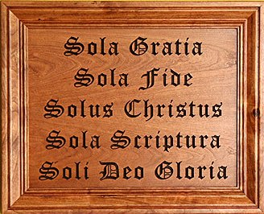
Mondanivalójában e „solák”, vagyis
- sōlā grātiā
(egyedül kegyelemből);
- sōlā fide
(egyedül hit által);
- sōlus Christus
(egyedül Krisztus);
- Sōla Scriptūra
(egyedül a Szentírás);
- sōlī Deō glōria
(egyedül Istené a dicsőség).
mai üzenetét fogalmazta meg és tette mai is kézzel foghatóvá a megújulás és a hitben való megerősödés reménységét és lehetőségét.

Az igehirdetést és a liturgiai elemeket, az énekkarok szolgálata gazdagította.
A református énekkar Gárdonyi Géza feldolgozásában adta elő a reformáció századától kezdve ismert éneket: Új világosság jelenék… kezdettel.
Az evangélikus énekkar pedig Miklós Józsefné tanárnő vezetésével, az „Áldjad őt ” kezdetű ének eléneklésével üdítette fel és indította hálaadásra a lelkünket.

Végül pedig és nem utolsó sorban, hiszen az egész istentisztelet ezzel kezdődött, annak jeleként, hogy olykor bármennyire el vagyunk keseredve, Isten segítségében és áldásában bízva, minden időben van lehetőség megújulásra. Hiszen a két felnőtt énekkar szolgálata mellett egy friss és szó szerint fiatalos kórus is megmutatta magát ezen az istentiszteleten. Ugyanis a Szent Imre Római Kath. Általános Iskola református hittanosaiból verbuválódott alkalmi gyermekkar Csekes Andrásné vezetésével énekelte Luther Márton leghíresebb énekét: Erős vár a mi Istenünk… kezdettel. Az első versszak eléneklése után pedig az éneklésbe bekapcsolódott az ünneplő gyülekezet is.

Adja Isten, hogy a reformáció emlékezete „szokásunkhoz híven” ezután is minden évben összegyűjtsön bennünket. ugyanakkor ajándékozzon meg a Mindenható Isten a megújulás ajándékával is. Meglátva a lehetőségeket, az Isten szerinti általa készített utakat, amelyek hisszük nem csak minket vezethetnek a megújulás felé, hanem mások is elvezethetnek Krisztusig, ami után a többi „sola”-t sokkal könnyebb megélni és megcselekedni.

Köszönetet mondunk ezért az alkalomért minden részt vevőnek, a gondos kezeknek, amelyek ismét egy emlékezetes szeretetvendégséget készítettek elő nekünk és megteremtették a meghitt beszélgetések gazdag légkörét. Köszönetet mondunk a szolgálattevőknek. Énekkaroknak és lelkipásztoroknak egyaránt. De mindenek előtt köszönetet mondunk a Mindenható Istennek és hisszük elér őszinte hálaadásuk Hozzá:
Soli Deo Gloria, egyedül Istené legyen a dicsőség!

Hetyei Mónika,
lelkipásztor

Bibliatanulmányozás
Jeremiás könyve
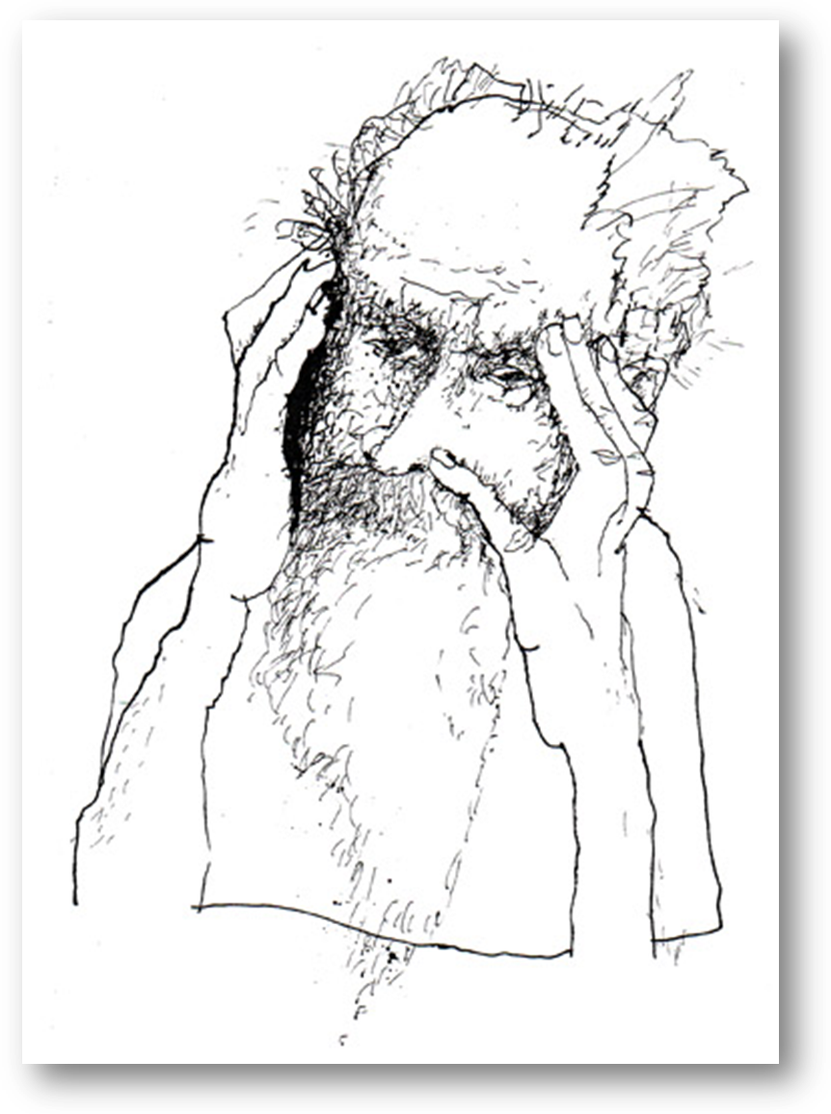
Kedves Testvérek!

nem az idővel való jó gazdálkodás érdekében, vagy előző írásomtól elbizakodottan gondoltam most azt, hogy még egyszer bekerül az újságunkba Jeremiás könyvének rövid, gondolati magyarázata, sokkal inkább azért, mert remélem, hogy a könyv olvasásában segítségére lehet a testvéreknek ez a néhány gondolat.
Az elmúlt hónapok Ószövetségi igeszakaszainak fényében, azt hiszem nem árulunk el nagy titkot azzal, hogy JEREMIÁS PRÓFÉTA SAJÁT KORÁNAK REFORMÁTORA VOLT.
Jeremiás papi családban született, egy Anátót nevű északi falucskában. (talán ezért fáj a szíve olyan sokszor az északi országrészben élőkért) Elhívása Jósiás király idején történt, körülbelül Kr.e. 627. táján, de Jeremiás még további három király uralkodása alatt működött. Kezdődött tehát Jósiással (622-608) – meg kell hagyni ekkor élte fénykorát- folytatódott Jojákimmal és Jojákinnal (608-597) és befejeződött Sedékiás király uralkodása alatt.
De még mielőtt tovább mennénk fentebb említettem, hogy Jeremiás tulajdonképpen Jósiás király uralkodása alatt élte fénykorát. Először is azért, mert ebben az időben hívta el őt Isten a prófétai szolgálatra, másrészt pedig nagyon jól tudott azonosulni a „Jósiási reformokként”emlegetett törvénykezésekkel, amik az ország megjobbítását tűzték ki céljukul és kitörölhetetlen nyomot hagytak Izrael vallási hagyományaiban. A reformintézkedések közé tartozott például, hogy a templomot megtisztította minden idegen kultusztól, mindenestül Istennek szentelte. Felszámolta az összes helyi szentélyt, s az áldozathozatalt Jeruzsálemben összpontosította. Terve volt, hogy újra egyesíti Júdát és Izraelt, de sajnos a megiddói csatában életét vesztette.
A hanyatlás és Jeremiás ítéletes próféciái ekkor kezdődtek meg igazán, a zsarnok Jójákim uralkodása alatt. A király minden erejével azon volt, hogy ledöntse azt, amit Jósiás már”felépített”. A helyzetet csak még súlyosabbá tette a szinkretista kultusz újjáéledése(7,30), illetve a király és követői által hirdetett tévtanok: például a Jeruzsálemi templom sérthetetlenségéről, vagy az áldozatbemutatás gyakoriságának fontosságáról. Jeremiásnak ezzel szemben kell Isten szavát hirdetnie. Tulajdonképpen szembemennie a nép és a király akaratával és terveivel és azt mondani, hogy a Jeruzsálemi templom is elpusztulhat, ha isten úgy akarja. (meg is történik! A babiloni seregek porig rombolják) Egyébként Jeremiásnak ebből az időszakából származik a legtöbb ’Siralma’. Gondoljunk csak bele micsoda próba és lelki próbatétel lehetett ez Jeremiás számára. A 7. század végére az események azonban őt kezdik el igazolni és ezért érthető módon a népszerűsége és a tekintélye is megnövekszik.
A harmadik király, aki alatt prófétai tisztet töltött be Jeremiás, Sedékiás király volt, akit Cidkijjá néven is ismerhetünk. Uralkodásának kilencedik évében, amikor egyiptomi támogatás reményében nyíltan is fellázadt Babilon ellen, a babiloni hadsereg ostrom alá vette Jeruzsálemet. Az ostrom ideje alatt Jeremiás próféta folytonosan azt hirdette, hogy türelemmel be kell hódolni a babiloni uralomnak, mert ez Isten akarata. A királyi hivatalnokok és a zsidó előkelők azonban ellene voltak, árulással vádolták és bebörtönözték. Az ostrom hatodik hónapjában a babiloniaiak áttörték a városfalat, Sedékiás király és kísérete éjszaka a Jordán felé menekült, de hamar elfogták, és a szíriai Riblába, II. Nabú-kudurri-uszur színe elé vitték őket, akit mi Nabukodonozorként ismerhetünk. Jeruzsálemet lerombolták, a Templomot kirabolták és felgyújtották, a lakosságot pedig a legszegényebbek kivételével–Babilonba hurcolták. Júda - Izraelhez hasonlóan - babiloni tartomány lett.
Véleményem szerint tehát érdekes és példaértékű Jeremiás engedelmessége és kitartása, mindenekelőtt pedig az a példa, amelyet elkeseredésében ad elénk. Hiszen szomorúságában, bánatában, tanácstalanságában nem máshol keres vigaszt, csak az egyedül valóságos Istennél. Nem foglalkozik mások véleményével, hanem minden erejével azon van, hogy hirdesse Isten akaratát: a bűnbánatot és megtérést Istenhez. Ez jelenti a megújulást minden időben! Amikor levetjük a sallangokat, a manírt, az állarcot és Istenhez fordulunk bátorságért, erőért, segítségért, hogy merjük változtatni, másfelé – Isten felé - venni az irányt. Az jelenti a megújulást minden időben, hogy nem restellünk fohászkodni és mindezek mellé, vagy mindezek előtt új szívet kérni magunknak. Hiszen Jeremiás is ezt hirdeti: Isten új törvényt ad a szívekbe, az Új szövetség törvényét, amely nem kőtáblákra, hanem a szív hústábláira lesz felírva. (31,31-34) Mi már Krisztus után jól tudjuk, hogy ez a törvény a szeretet törvénye: „Szeresd az Urat a te Istenedet, teljes szívedből, teljes lelkedből és teljes erődből. És szeresd felebarátodat, mint magadat.” (Máté 22, 37) Adja az Isten, hogy még az ítélet tüzének perzselése előtt, az intő jeleket látva megtérjük az Istenhez és kérjünk tőle kőszív helyett, hús szívet, amely csak Érte dobog.

Hetyei Mónika,
lelkipásztor

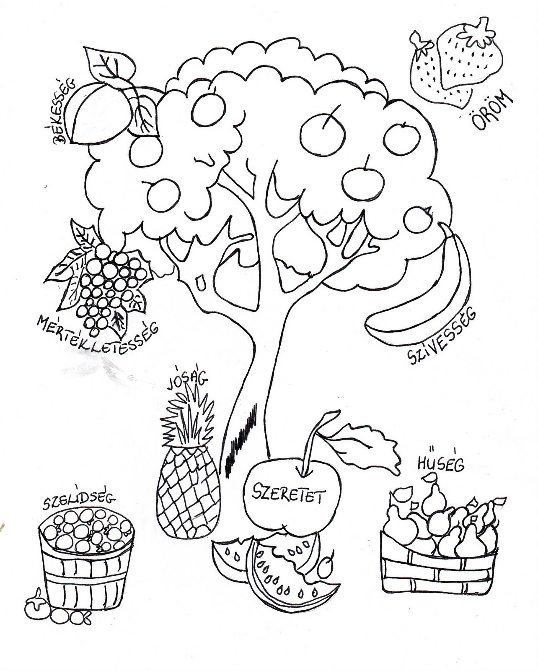
Kis csillag
(Gyermekoldal)



Kedves Gyerekek!

Talán észrevettétek ti is, hogy az előző újságunkban végére érkeztünk a Lélek gyümölcsei összeszedegetésének. A mai történet, pontosabban példázat (ami akár egy tanmese is lehetne), illetve az alatta található feladat segít majd nektek ezeket a gyümölcsök átismétlésében. De figyelem! Nem csak fejben kell átismételni a Lélek gyümölcseit, hanem meg kell próbálni, otthon, az iskolában, kint az utcán, vagy a számítógép előtt valóra is váltani őket. Mert valahányszor valamelyik gyümölcs meg van bennetek, mindig egy szeletet hoztok majd erre a fölre, abból az országból, amelyről egyszer Jézus Krisztus azt mondta: akkora volt, mint egy mustármag. Képzeljétek csak el! Még egy gombostű hegyénél is kisebb volt, de ahogy gondozta Isten és segítették az emberek, az a kicsiny mustármag, nagy fává növekedett, akkorává, hogy ha most előtted teremne, talán nem is látnád a tetejét! ☺ Ugyan így van ez a mennyországgal is! Nem csak ott van fent a felhők fölött, hanem itt közöttünk is. Sőt valahányszor jót teszünk, vagy valóra váltunk valamit a Lélek gyümölcsei közül, növekszik közöttünk a mennyország. Ebben a hónapban terjesszétek ti is! Adjátok tovább másoknak a ……. (hogy kiderüljön, hogy mit kell továbbadnotok, melyek a Lélek gyümölcsei – készítsétek el a következő feladatot és színezzétek ki azokat a szőlőszemeket, amelyekre szükségük van az embereknek a földön ahhoz, hogy egyre nagyobb legyen idelent a mennyország?!)- ha szeretnéd a jó szőlőszemeket oda is kötheted egy vonallal az emberekhez.




Hetyei Mónika, lelkipásztor
GYÜLEKEZETI PROGRAMOK 2014. NOVEMBER
„Ha az Úr akarja, és élünk, és ezt vagy azt fogjuk cselekedni.” Jakab 4,15

November 6. csütörtök | du. 5 óra | Bibliaóra
November 7. péntek | du. 3 óra | Gyülekezeti hittan 1-4. osztály
November 7. péntek | du. 6 óra | Énekkar
November 8. szombat | de.10 óra | EGYHÁZMEGYEI HITTANOS VERSENY ÉS REFORMÁTUS KÖZÉPISKOLAI DIÁKTOBORZÓ (Lábatlan)
November 8. szombat | du. 6 óra | Felnőttkonfirmációi előkészítő
November 9. vasárnap | de. 10 óra | Istentisztelet, vele egy időben gyermek-istentisztelet
November 9. vasárnap | du. 3 óra | Istentisztelet a Koppánymonostori Mag-házban
November 11. kedd | de. 10 óra | Istentisztelet az Árpád utcai Idősek Otthonában
November 11. kedd | de. 5 óra | Kékkeresztes bibliaóra
November 12. szerda | de. 10 óra | Áhítat a Kelemen László utcai Idősek Otthonában
November 13. csütörtök | du. 5 óra | Bibliaóra
November 14. péntek | du. 2 óra | Gyülekezeti hittan 7. osztály
November 14. péntek | du. 3 óra | Konfirmációi előkészítő
November 14. péntek | du. 3 óra | Gyülekezeti hittan 1-4. osztály
November 14. péntek | du. 6 óra | Énekkar
November 15. szombat | de. 10 óra | LELKÉSZSZENTELÉS a Pápai Református templomban
November 15. szombat | du. 6 óra | Felnőttkonfirmációi előkészítő
November 16. vasárnap | de. 10 óra | Szószékcserés istentisztelet (vendég-igehirdető szolgálatával), vele egy időben gyermek-istentisztelet
November 20. csütörtök | du. 5 óra | Bibliaóra
November 21. péntek | du. 2 óra | Gyülekezeti hittan 7. osztály
November 21. péntek | du. 3 óra | Konfirmációi előkészítő
November 21. péntek | du. 3 óra | Gyülekezeti hittan 1-4. osztály
November 21. péntek | du. 6 óra | Énekkar
November 22. szombat | de. 10 óra | Gyülekezeti ünnepség Szákszenden
NOVEMBER 22. SZOMBAT | DU. 3 ÓRA | HÁLAADÓ ISTENTISZTELET KOCSON
November 22. szombat | du. 6 óra | Felnőttkonfirmációi előkészítő
November 23. vasárnap | de. 10 óra | Istentisztelet, vele egy időben gyermek-istentisztelet
November 27. csütörtök | du. 5 óra | Bibliaóra
November 28. péntek | du. 2 óra | Gyülekezeti hittan 7. osztály
November 28. péntek | du. 3 óra | Konfirmációi előkészítő
November 28. péntek | du. 3 óra | Gyülekezeti hittan 1-4. osztály
November 28. péntek | du. 6 óra | Énekkar
November 29. szombat | du. 6 óra | Felnőttkonfirmációi előkészítő
November 30. vasárnap | de. 10 óra | Advent 1. vasárnapja, Felnőttkonfirmációs istentisztelet, vele egy időben gyermek-istentisztelet
December 1-5 hétfő-péntek | du. 6 óra | ADVENTI HÉT
December 5. péntek | du. 2 óra | Gyülekezeti hittan 7. osztály
December 5. péntek | du. 3 óra | Konfirmációi előkészítő
December 5. péntek | du. 3 óra | Gyülekezeti hittan 1-4. osztály
December 7. vasárnap | de. 10 óra | Advent 2. vasárnapja, Istentisztelet, vele egy időben gyermek-istentisztelet
PÉNZTÁRI NYITVA TARTÁS:

Szerda de. 9-11 óra

Csütörtök du. 3-5 óra

Vasár- és ünnep de. fél 10- 10 óra és istentiszteletek után
Ifjúsági alkalmak 

megbeszélés szerint pénteken és szombaton délután.

HÓ-JELENTÉS
(BESZÁMOLÓK)
I.
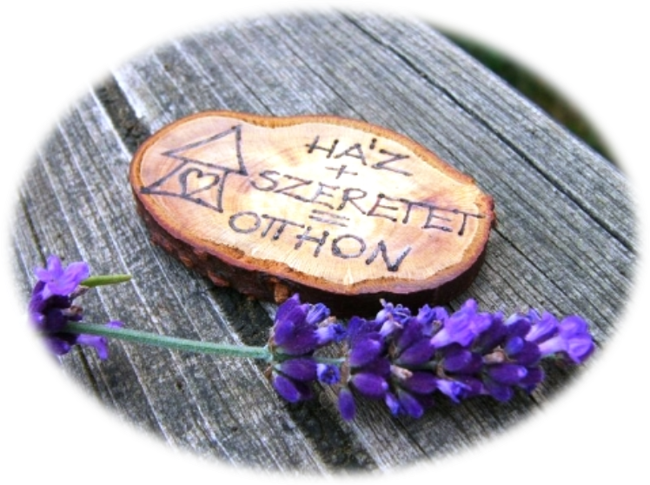

A vasárnapi istentiszteleten megnyíltak a szívek. Kiáradt a szeretet, s egybeölelte a híveket.
Vendégeink érkeztek.
Dunaalmásról jött a kis csapat október 5-én a Szeretetotthonból. Nem tudom van-e ennél többet, szebbet jelentő szó a magyar nyelvben. Ez a szó, maga a Minden, ami ember által adható.
A prédikáció, világító kis ablakként engedett bepillantást a lelkipásztori munkába. Úgy éreztem, a tiszteletes úr maga a testet öltött erő, aminek gyönyörű törekvése felrázni s felemelve megtartani a rábízottakat egyszerre adva táplálékot és biztonságot a léleknek, szellemnek, testnek.
Még soha nem láttam ennyi finom tapintattal, szinte velük eggyé válva vezetni, irányítani csoportot, mint ahogy itt a fiúk között ülő tanító- gondozók tették.
El sem tudom képzelni milyen rengeteg szeretetteljes, áldozatos munka hozhatta létre ezt a tökéletes ajándékot, amit kaptunk!
A versek és a dalok szövegének egymásra épülő egysége, szépsége, a műsor ritmusa nem lehetett volna jobb.
A fiúk olyan tökéletes értelmezéssel mondtak verset, hogy a költők, ha hallották volna, büszkék lehettek volna tolmácsolóikra, akárcsak mi. Szavalóversenyek résztvevői hosszan küszködnek olyan nehézségekkel, amiket a fiúk gyönyörűen legyőztek.
A csupa élet, kedves, szép zene, a zenészek, mint a napsugár világították be a templomot, s a szíveket.

Hálás szívvel köszönjük Nektek, amit kaptunk tőletek, az elmondhatatlant is.

Szeretettel: Kecskés Júlia

